Luz de Noche Automática con el //code.Node – PS-3231
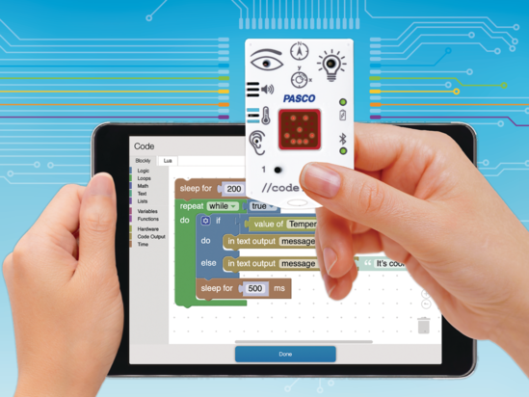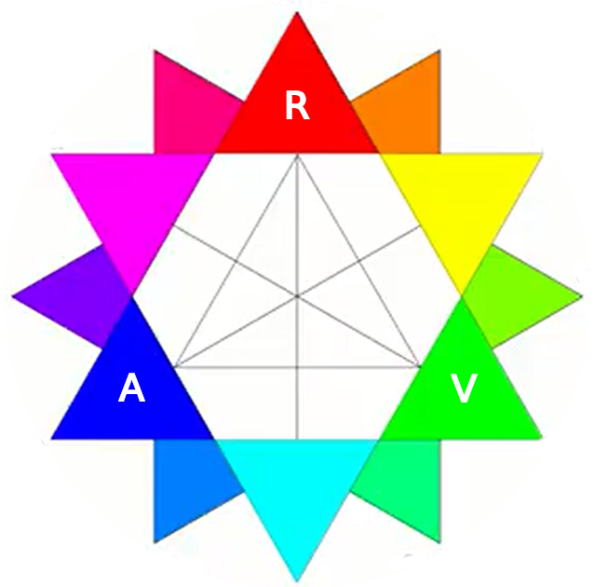
Una luz de noche es un pequeño dispositivo que proporciona suficiente luz para ver la habitación o iluminar el camino al baño en la oscuridad de la noche. Sólo cuando la luz se refleja en los objetos, entra en nuestros ojos y nos permite verlos. Sin no hubiera luz, no habría visión.
La luz blanca no es un solo color, sino una mezcla de colores. El color cada luz visible depende de su frecuencia.
Otra característica es su brillo, que es representativo de su intensidad y de la energía que transporta la onda. La relación podría ser directa, pero no lo es porque tus ojos no son igualmente sensibles a los distintos colores.

Objetivos
- Utilizando tus conocimientos sobre las características y el comportamiento de la luz, tendrás que crear un programa que funcione como una luz de noche.
- Queremos que investigues cómo generar diferentes colores y brillos con el LED RGB (RVA) del //code.Node
- Aprenderás a duplicar y reutilizar partes de código existentes para crear un nuevo programa.

Materiales y equipo
- Software SparkVue o CapStone de PASCO Scientific (los ejemplos de esta guía están basados en el Sparkvue, pero es muy fácil transpolarlos al CapStone)
- //code.Node

Seguridad
Aunque es casi imposible que puedas lastimarte o lastimar a otros con los elementos de esta actividad, no dejes de seguir los procedimientos de seguridad y convivencia habituales de tu institución.

Parte 1: Convertí al //code.Node en una Luz Nocturna Automática

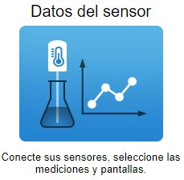
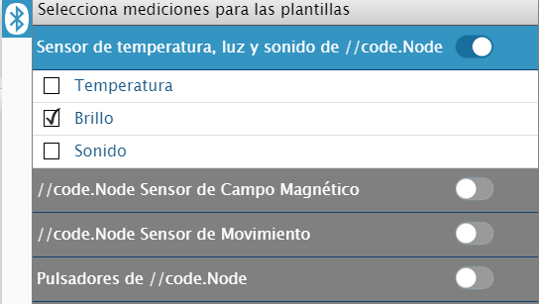
Procedimiento
- Encendé tu //code.Node
- Abrí SparkVue
- Elegí Datos del Sensor
- Vinculá tu //code.Node
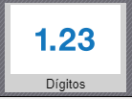
- Desactivá todos los sensores, salvo el de brillo
- Elegí el display digital para mostrar las lecturas
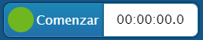
- Poné tu //code.Node boca arriba en tu banco o mesa y apretá botón de Comenzar
- Tomá nota del brillo que mide el //code.Node
- Abrí la pestaña de programación de Blockly
- Como este es uno de tus primeros trabajos con el //code.Node y Blockly, te sugerimos directamente copiar este programa en tu editor:
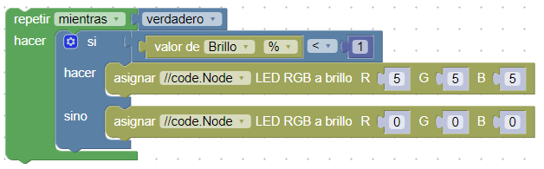
Este es el código contenido en el archivo 09_TP01_Luces_y_Lazos_v1.spklab
Si tu transcripción fue correcta, al tapar el sensor de brilo  de tu //code.Node, o al oscurecer completamente tu habitación o aula, se debería prender automáticamente el LED RGB (RVA) con una luz blanca intensa.
Verás que el comportamiento, tal vez, no es justamente el que esperarías o te resultaría más cómodo. Hay otras versiones sucesivas en las que hemos ido refinando progresivamente la programación para que ofrezca una funcionalidad más intuitiva y agradable.

Pregunta
- Antes de pedirte que hicieras el programa, te pedimos que registraras la luminosidad de la habitación. ¿Por qué crees que era importante hacerlo?

Parte 2 – Modificá el programa
- Ahora que has podido crear una luz nocturna automática, ¿podrás modificar tu programa para que la luz RGB (RVA) sea morada?
- Seguí investigando ajustando el brillo del LED RGB (RVA) entre 0 y 10:
  - ¿Responde igual a cada paso?
  - ¿Hay algún valor a partir del cual el brillo ya no cambia màs? ¿o parece no cambiar más? ¿Cómo podrías averiguar qué ocurre en realidad?
  - Si tenés algún conocimiento previo de programación: ¿se te ocurre cómo explorar todos los valores posibles de brillo sin tener que cambiarlos a mano editando el programa?
- ¿Qué cosas notaste al ajustar el brillo de los distintos componentes del LED RGB (RVA)?

Parte 3 - Mejoras
El código que te propusimos más arriba tiene la belleza de ser simple pero, después de hacerlo funcionar, seguramente encontrarás que se podría mejorar bastante, tanto en términos de facilidad de lectura como de funcionalidad.
Te proponemos que trates, ahora o más adelante en función de tus posibilidades, de mejorarlo y extenderlo.
Algunas ideas:
- “Documentar” el programa
- Mejorar la comunicación con los usuarios:
  - Para que sepan qué hacer
  - Para mostrar los resultados de una manera más práctica, significativa y/o bella (por ejemplo: con sonidos, colores, etc.)
- Ahorrar carga de proceso y energía, introduciendo un compás de espera en el lazo del programa, para que no trabaje a máxima velocidad sino con un ritmo razonable, adecuado al uso.
- Permitir que los usuarios decidan/configuren con qué nivel de brillo quieren que se prenda automáticamente la luz nocturna, ya que el programa original la prende sólo cuando el cuarto está totalmente a oscuras. Asumiendo que los usuarios no tienen por qué conocer de programación, esta configuración se debería poder efectuar sin que tengan que editar el programa.
- Utilizar lazos con contadores para cambiar los valores de brillo R, G y B automáticamente, en lugar de hacerlo manualmente, editando el programa.
- Utilizar variables y subrutinas (en Blockly se llaman funciones) para evitar escribir varias veces códigos similares, acortando los programas, mejorando su legibilidad y abriendo la puerta para crear una biblioteca (tuya) de funciones útiles que podrás reutilizar en otros proyectos.
En nuestro repositorio hemos incluido varias versiones, cada vez más refinadas, del programa inicial, que podrás usar cómo guía en caso de que no puedas desarrollarlas por tu cuenta.

Videos asociados

Light and Loops //code.Node series

https://youtu.be/8knpx7X0nR8

Programaciòn con Blockly
Para obtener más información sobre cómo crear código con Blockly:
  - Consultá la ayuda en línea de Capstone o SPARKvue
  - Revisá algunas de nuestras Playlists en YouTube, por ejemplo:

https://www.youtube.com/playlist?list=PLz9T2UejAek8SXXeRIDDIoo0Iguks_p1J

